|==CSS==|

|==FONTES==|

**Primeiro, Devemos aprender Sobre a** TIPOGRAFIA.. **Mas, que porra e essa?**



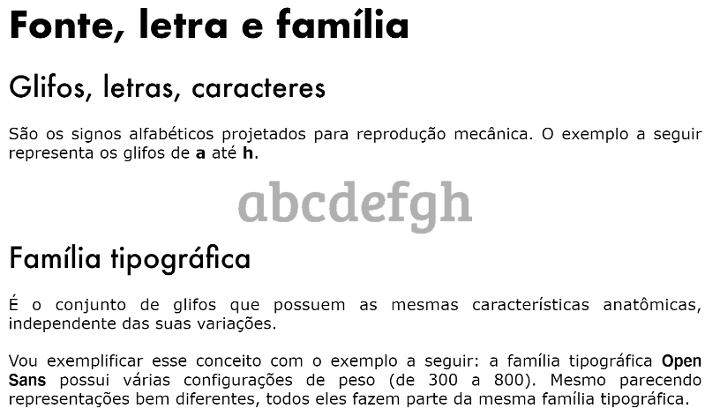

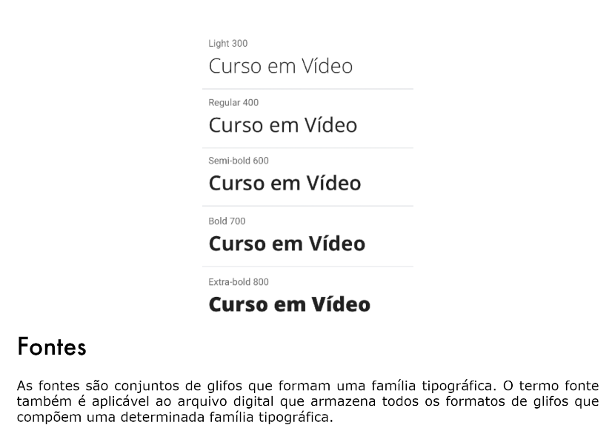











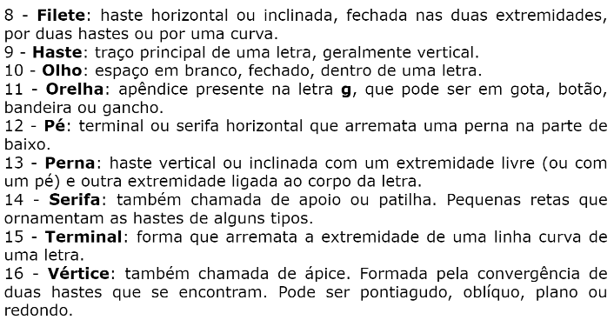

    

  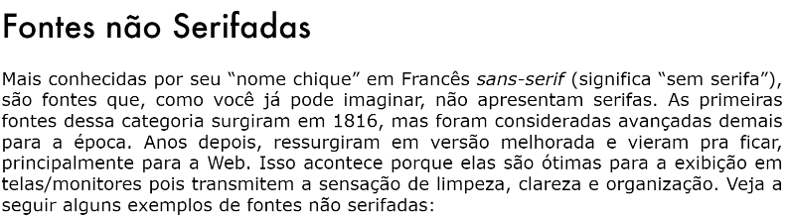 



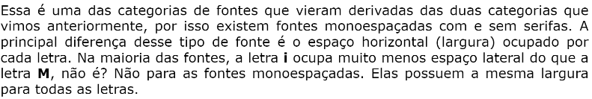



**Para ser sincero, eu gosto muito das fontes monoespaçadas..** 







 

 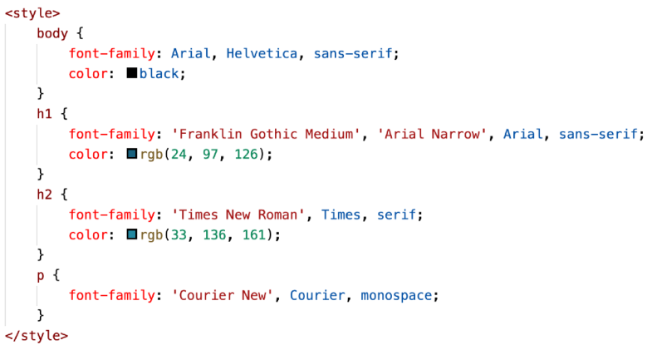





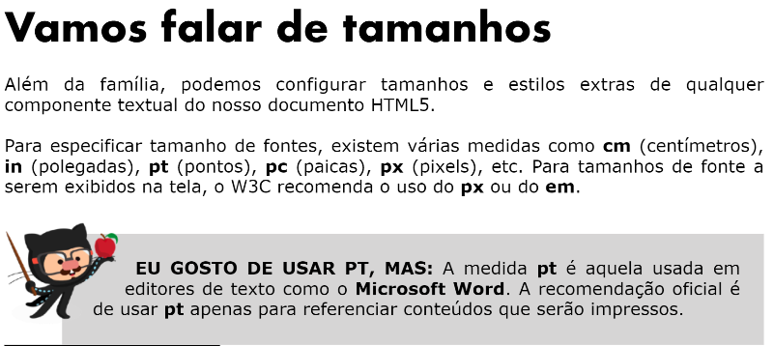

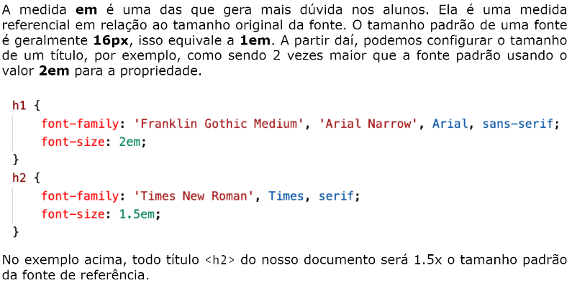

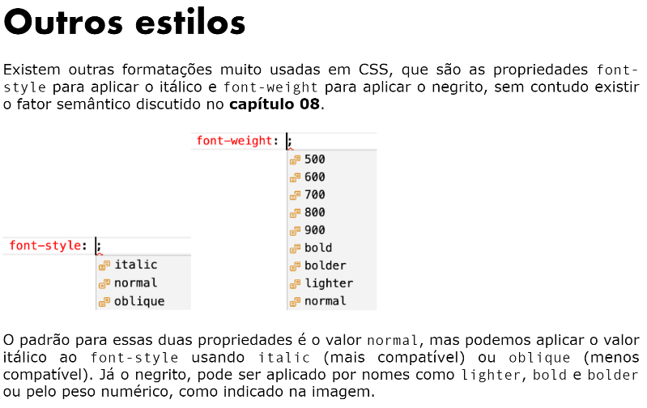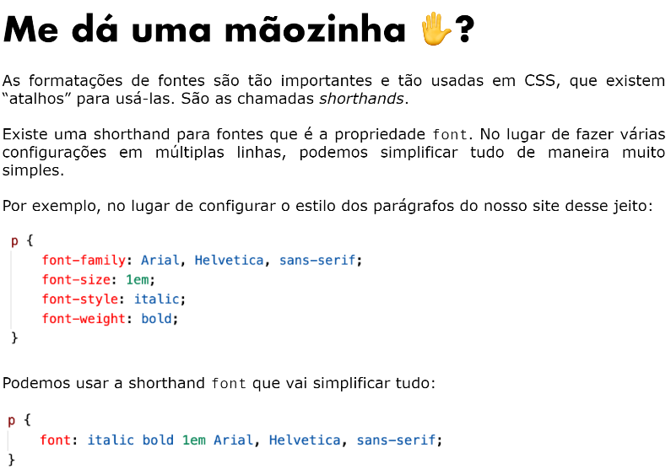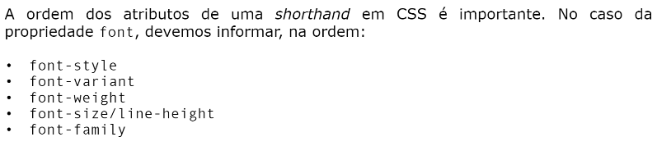



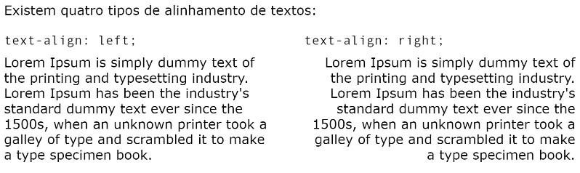 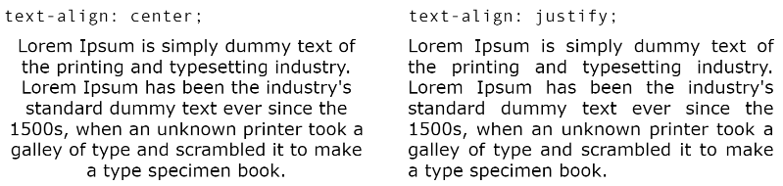 

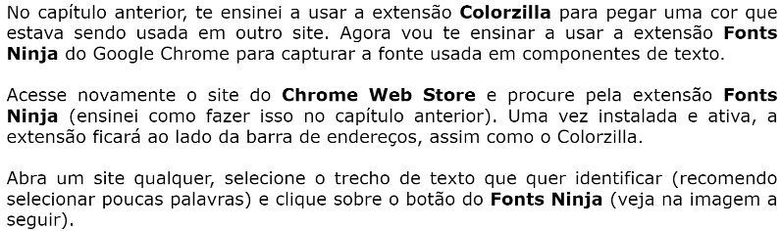 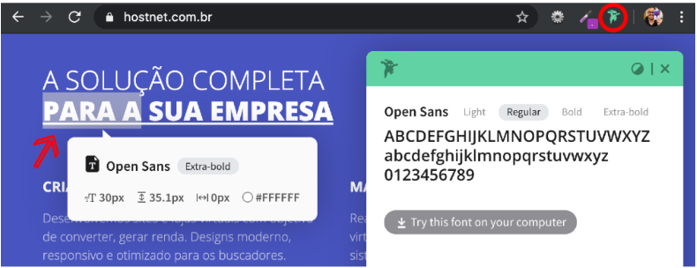





  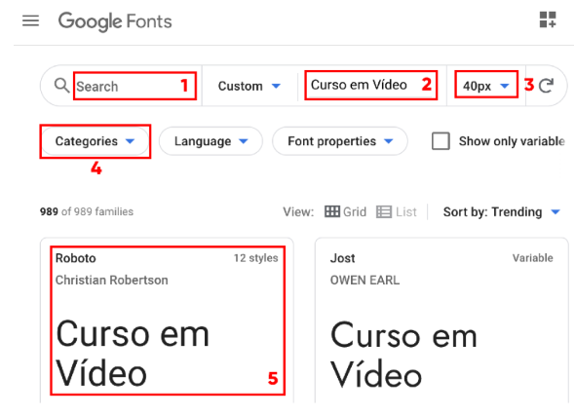 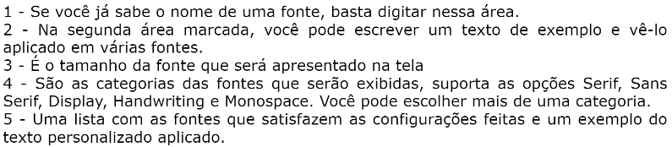



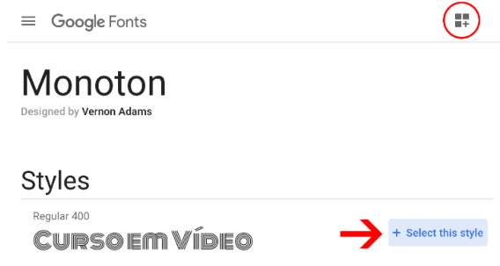

 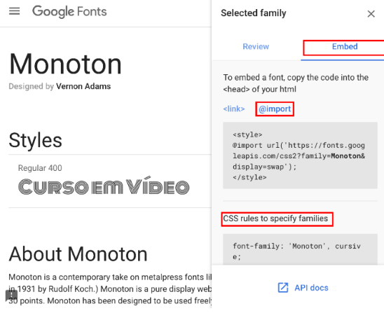 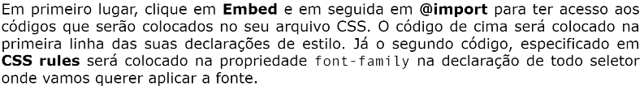

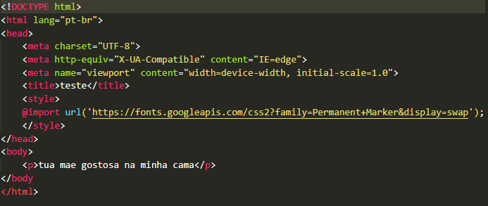

**Voce vai colocar o @IMPORT assim**

**Agora esse aqui**

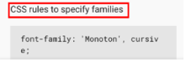

**Você vai colar ele aqui.**

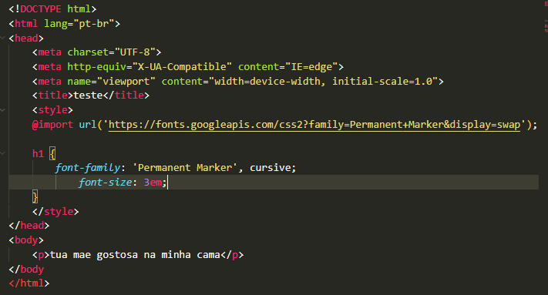

**Eu escolhi colocar essa fonte no H1, mas você pode escolher colocar em outro...**

**Após isso e apenas coloque um H1.**

** Com a Fonte**

** Sem A fonte**

**Mas e sé a fonte que eu Quiser Não estar No GoggleFonts??**

**Isso é Muito fácil meu caro amigo.**

**Existe vários sites com fontes para você colocar em seu site.**

**Um dos que eu recomendo se chama: Dafont.com**

**Procure uma fonte que você gostou, POREM,**

**VEJA SE TEM ACENTUAÇÔES**

**POIS NO BRASIL PRECISAMOS TER ACENTUAÇÔES!!!**

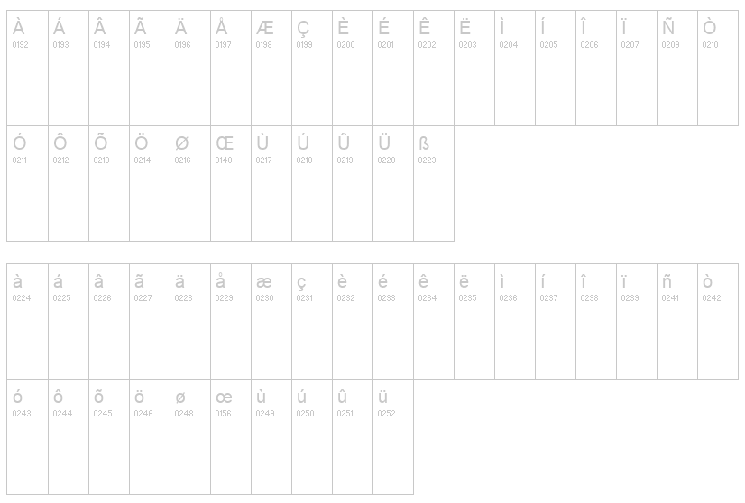

**Se não haver as lacunas completadas essa fonte não tem acentuação!**

**Após ter achado uma fonte com acentuação, baixe a fonte no seu computador.**

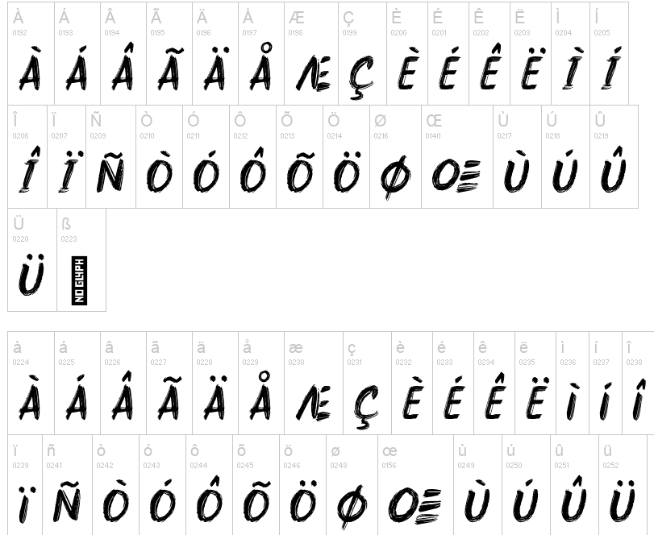**isso É uma fonte com acentuação**



**Agora vá em Baixar.**

**Após baixar você deve descompactar o arquivo**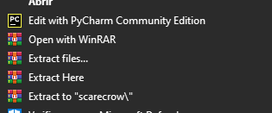

**Clique em Extract HERE**



**No meu caso, veio apenas um arquivo, mas pode haver +1 caso o criador queira.**

**Agora você vai pegar as fontes que vieram da extração e vai colocalas aonde o seu site esta(Preferencia colocar em uma pasta para ficar mais organizadinho <3 )**

**Agora você deve ir no seu Visual Studio Code e escreva esse pequeno código.**



**Vai aparecer esse @Font-face { } Apenas aperte espaço quando isso aparecer.**

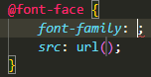

**Src: url(); Você vai colocar o nome do arquivo que extraiu(TEM QUE SER EXATAMENTE IGUAL)**

**Porem caso tenha colocado em uma pasta você tem que colocar o nome dela e o nome da fonte tipo assim:** 

**O nome da minha pasta e ‘fontes do teste’.(Recomendo ter so uma palavra na Pasta..)**

**Após isso você vai colocar algo afrende desse src: url();**



**Esse FORMAT(); quer dizer qual vai ser o formato do meu .TTF ou .OTF**

**FORMATOS**

**Tipos de formatos**

**- opentype (.otf)**

**- truetype (.ttf)**

**- embedded-opentype**

**- truetype-aat (Apple advanced typography)**

**- svg**

**No meu caso, e o Truetype.**



**Se o seu Tiver .OTF e .TTF**

**E você quiser colocar os Dois..**

**Quando tiver terminado o primeiro**

**Coloque uma virgula e repita o processo do anterior**

**Repito, já que no meu caso não veio a fonte OTF você não deve colocar, mas se sua fonte vier com OTF e TTF basta fazer oque eu acabei de fazer na imagem Acima.**

**Voce também pode colocar um Font-weight e um**

**Font-style.**

**Voce pode colocar os dois normal caso queira**



**AGORA você DEVE fazer uma coisa bem legal!**

**Sabe aql font-family que você não colocou nada?**

**Sim, vamos falar dele agora!**

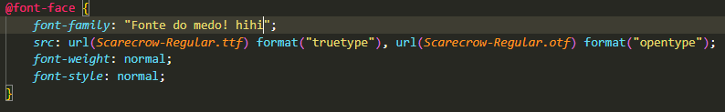

**SIM EXATAMENTE!! No font-family você pode colocar qualquer tipo de nome para usar a fonte!**

**No meu caso a fonte tinha um ar amedontrador então, eu coloquei o nome como “Fonte do medo! Hihi”**

**Após isso você agora so deve escolher em qual lugar sua fonte vai ficar!!**



**(decidi trocar para ‘Medo’)**

**E no site vai ficar assim:**



**GG ESTA PRONTO!!**